Fotky živočichů a rostlin

Louka pro housenky a motýly:

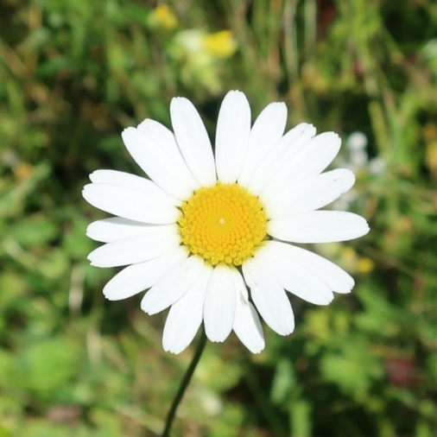 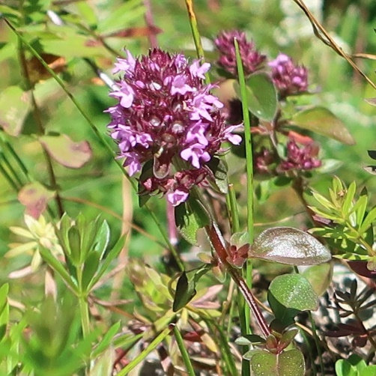 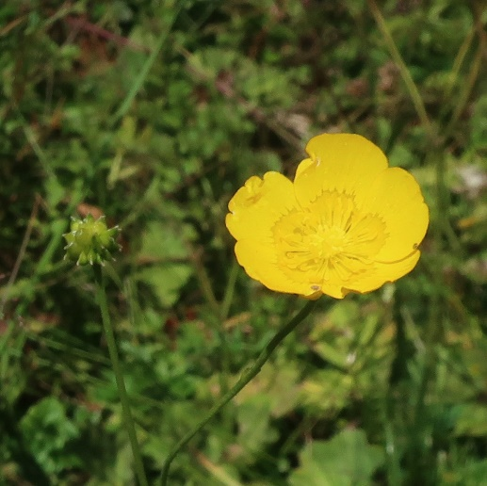

Kopretina bílá Mateřídouška polejovitá Pryskyřník prudký

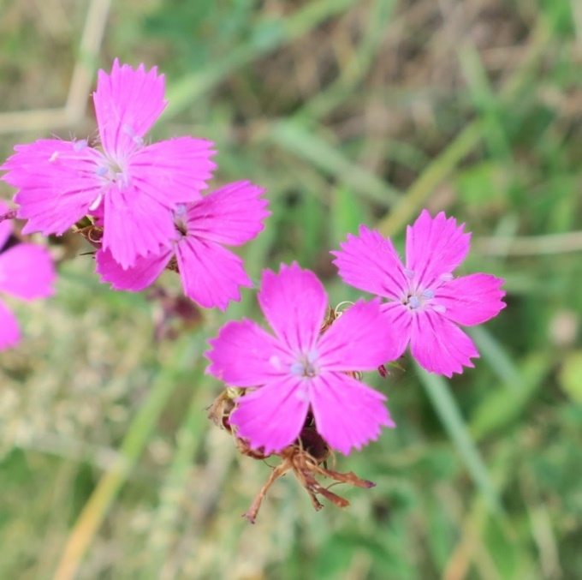 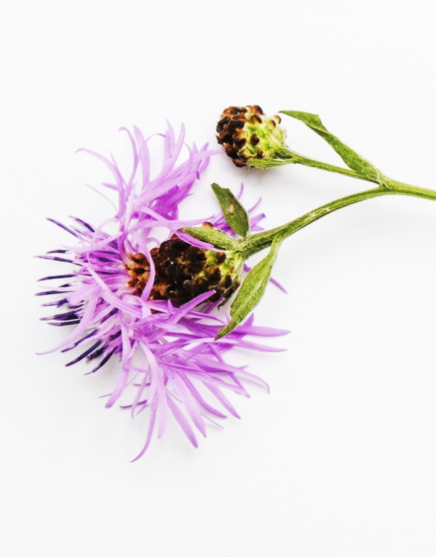

Hvozdík kartouzek (lidově Slzičky Panny Marie) Chrpa luční

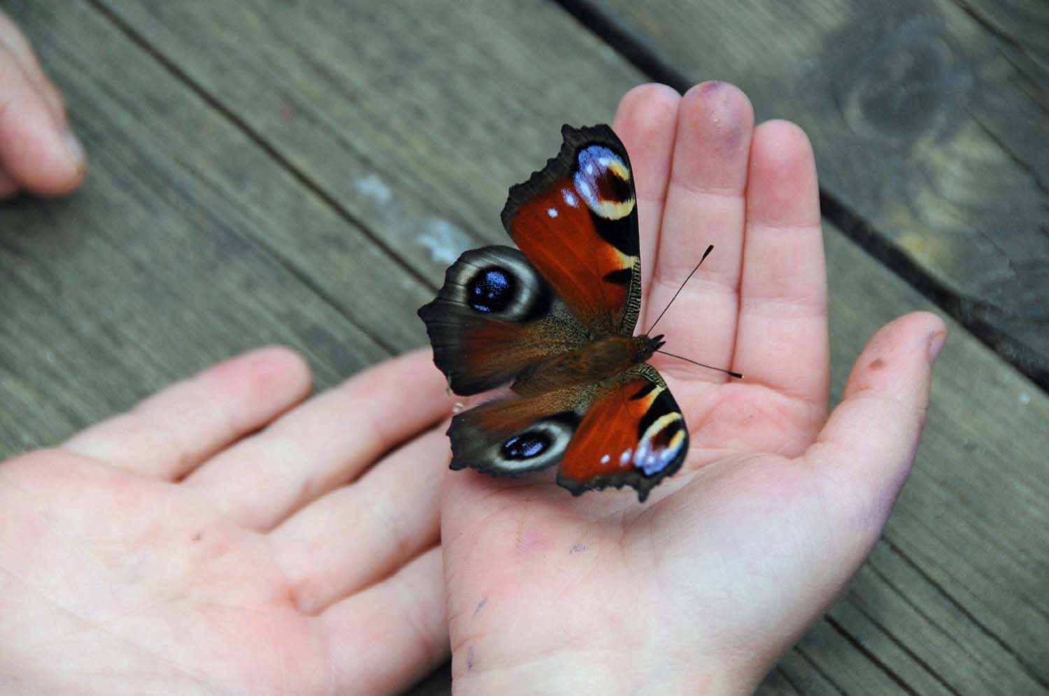 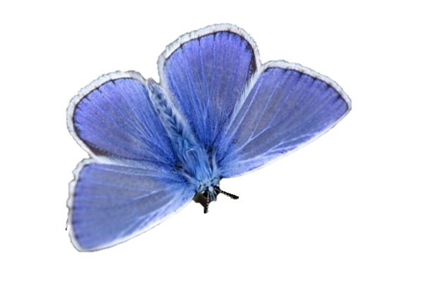

Babočka paví oko Modrásek jehlicový

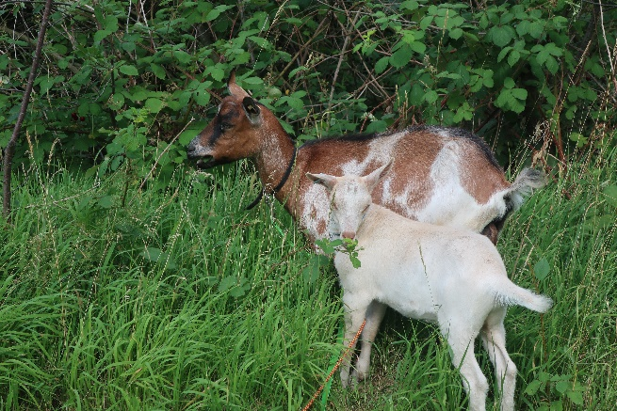

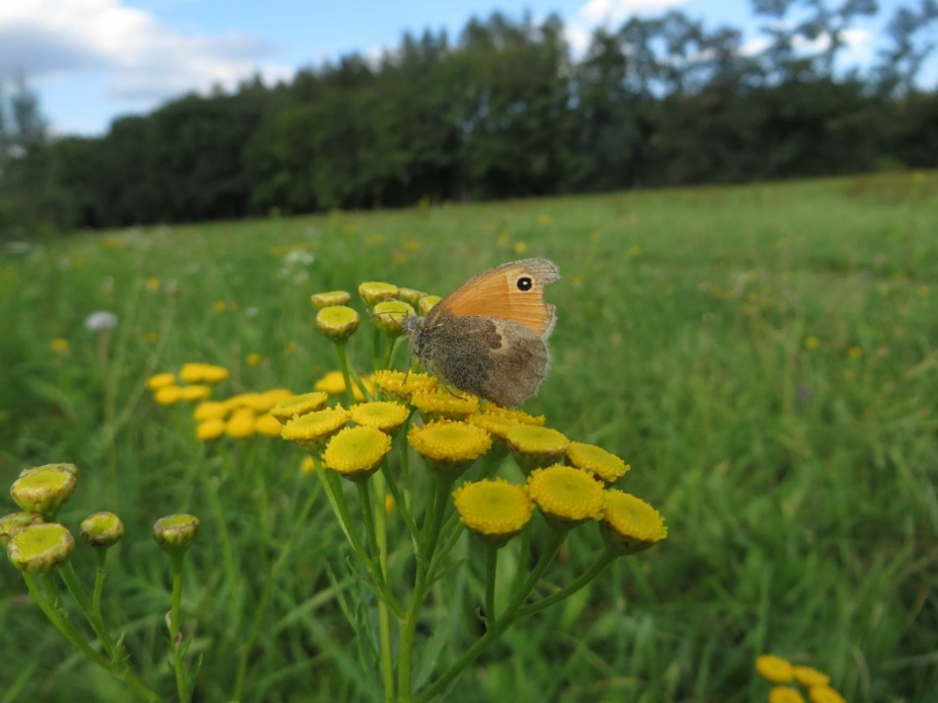

Okáč luční Koza

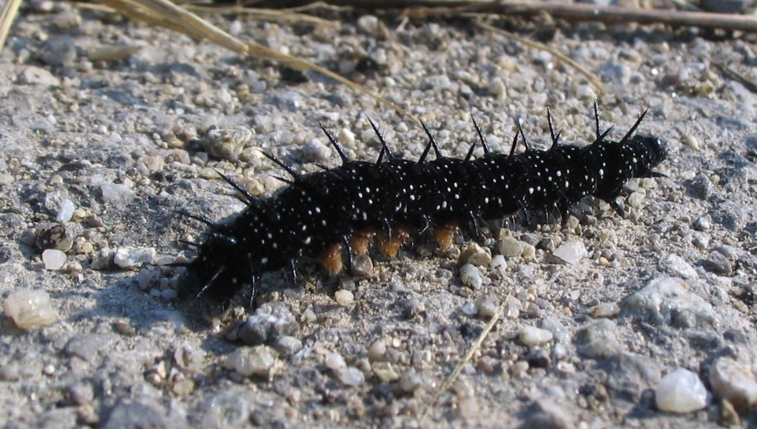

Housenka babočky paví oko

Pole a remízky:

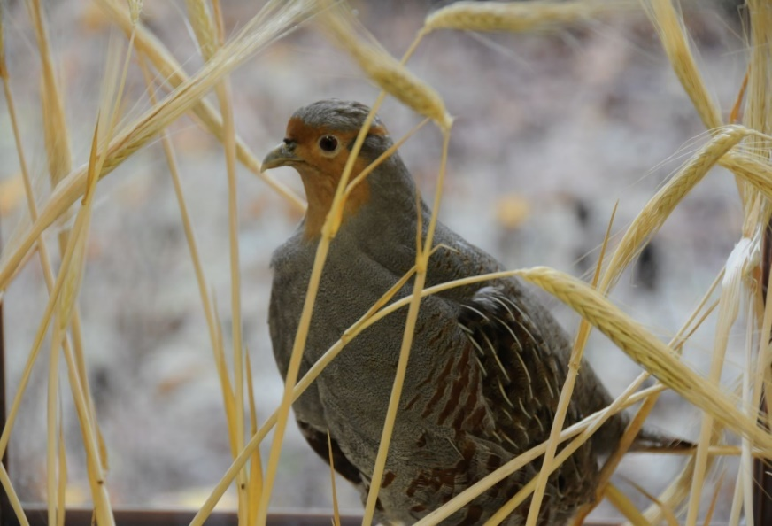

Koroptev polní



Stehlík obecný

Potoky a tůně:

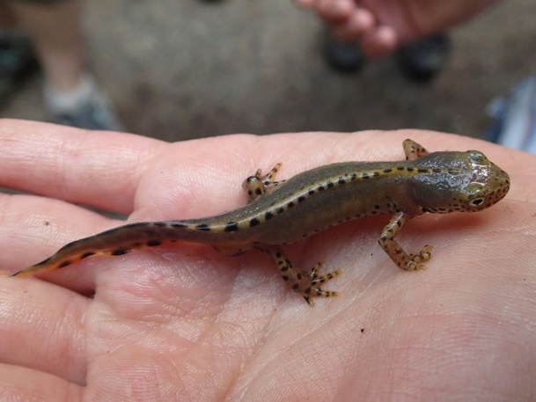

Čolek horský

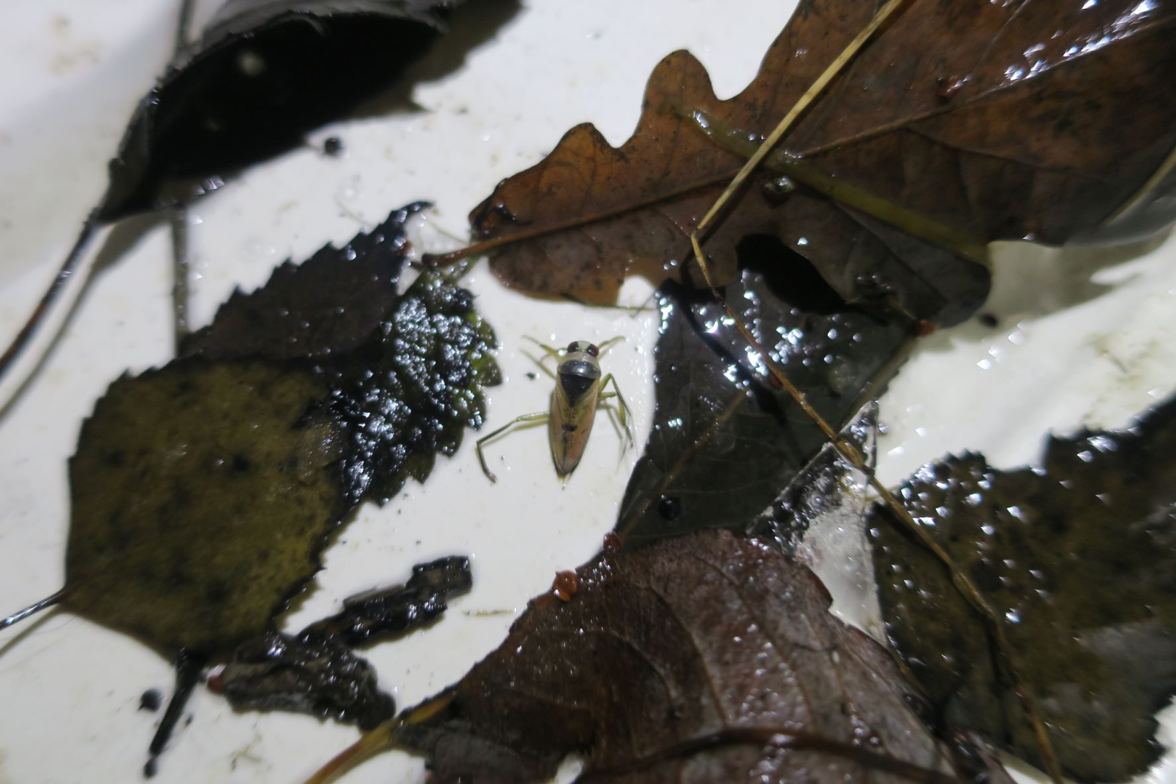

Znakoplavka obecná

Fotografie pocházejí z archivu Muzea Říčany.

Dále si můžete stáhnout např. tyto fotografie:

Skřivan polní

<https://cs.wikipedia.org/wiki/Sk%C5%99ivan_poln%C3%AD#/media/Soubor:Skylark_(Alauda_arvensis)_by_Neil_Smith.jpg>

Křepelka polní

<https://species.wikimedia.org/wiki/Coturnix_coturnix#/media/File:Coturnix_coturnix,_Fraunberg,_Bayern,_Deutschland_1.jpg>

Rak říční

<https://cs.wikipedia.org/wiki/Soubor:Rak_ricni.JPG>

Okoun říční <https://nl.m.wikipedia.org/wiki/Bestand:PercaFluviatilisMediumSize.JPG>